До отключения аналоговых телеканалов осталось
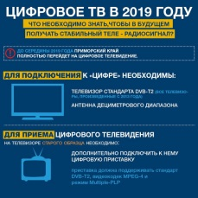 | 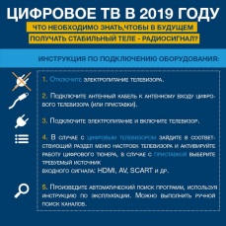 | 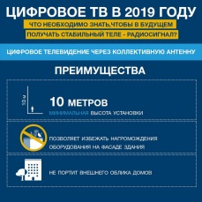 | 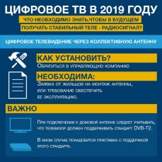 | 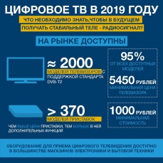
https://www.youtube.com/watch?v=5BHpD9DHd70
https://www.youtube.com/watch?v=DiJJ9lQNEwA&;
https://www.youtube.com/watch?v=9uQoIS0iLRE.
Дополнительная информация размещена по ссылкам:
https://yadi.sk/i/0g8mBcvP3ah9BX Цифровое эфирное телевидение. Сигнал к лучшему!
https://yadi.sk/i/5gWMBz7L3ah9FZ В Россию пришло цифровое телевидение
https://yadi.sk/i/3t2tqoQs3ah9Gz Стоп Насилие
https://yadi.sk/i/mWq1PjWI3ah9Jc Приставка для старого телевизора
https://yadi.sk/i/H8Fz_z2W3ah9LV Прогресс не остановить
https://yadi.sk/i/0wLllbwJ3ah9MU Двадцать цифровых телеканалов — миллион возможностей
https://yadi.sk/d/fmnFwiULO_yJpA Макеты баннеров доступны по ссылке

